Муниципальное дошкольное образовательное учреждение- «Детский сад « Светлячок» п. Калашниково Лихославльского района Тверской области.

Сценарий познавательно-экологического развлечения. Совместная деятельность родителей с детьми подготовительной группы на тему: «Наш дом - природа, берегите ее».

Составила:

Воспитатель первой категории

Пантелеева Е. А.

**2013год**

Цель: Развивать экологическо-осознанный интерес к планете Земля.

Задачи:

1. Закреплять характерные особенности представителей мира животных и растений, образ их жизни.

2. Продолжать учить отличать живое от неживого на основе признаков потребностей живого.

3. Уточнить значение и особенности лекарственных растений, способы использования их в жизни.

4. Учить любить и понимать природу с детства, соблюдать необходимые правила поведения. Воспитывать желание беречь и охранять ее.

5. Создавать положительные эмоции и хорошее настроение от совместной работы со своими родителями.

Предварительная работа: Ознакомление с объектами неживой природы. Наблюдение за живыми объектами, растениями. Чтение художественной и познавательной литературы. Беседы на темы: «Планета Земля в опасности», «Живое - неживое», «Кто главный в лесу? », «Что нужно людям? », «Лекарственные растения», «Как нужно вести себя в лесу? » и др. Продуктивная деятельность.

Материал: Картинки с изображением живой и неживой природы. Игрушки: мишка, зайчик, собачка, кукла. Дид. Игра «Четвертый лишний? ». Рисунки детей на тему: «Лекарственные растения», «Так поступать нельзя! » Самодельные поделки животных из бумаги в подарок гостям.

Ход занятия:

Вос-ль: Здравствуйте, дорогие гости! Мы рады приветствовать Вас в нашей группе. Сегодня мы проведем познавательную викторину на тему: «Наш дом - природа, берегите ее». У нас будет две команды: взрослые и дети. В ходе викторины каждая команда проверит свои знания и узнает навыки и умения другой команды о нашей планете Земля.

1тур

Читают дети:

Вот на земле огромный дом Под крышей голубой.

Живут в нем солнце, дождь и гром,

Лес и морской прибой,

Живут в нем птицы и цветы,

Веселый звон ручья.

Живешь в том доме светлом ты И все твои друзья.

Куда б дороги ни вели,

Всегда ты будешь в нем.

Природою родной Земли

Зовется этот дом.

Вос-ль: А что означает слово «природа»?

Взрослые высказывают свои предположения, затем дети дополняют. Каждая команда получает баллы.

Вос-ль: Всю природу Земли можно разделить на два огромных мира: мир неживой м мир живой природы. У каждой команды на столе лежат картинки: команде взрослых нужно отобрать изображение не живой природы, детям- живую и потом объяснить, чем отличается живая природа от неживой. (движется, растет, питается, дышит, размножается) Раздача баллов.

2 тур

На фото рисунки детей на тему "Лекарственные растения"

Вос-ль: Теперь мы отправимся в царство растений. Какую роль играют они в нашей жизни?

Ответы команд: (очищают воздух, дают красоту и различные запахи, лечат животных и людей) .

Читает ребенок: Есть много трав полезных. На земле страны родной.

Могут справиться с болезнью ромашка, мята,

крапива, подорожник, ландыш, зверобой.

Вос-ль: Дорогие гости, ваши дети приготовили вам свои рисунки на тему: «Лекарственные растения». Вашей команде нужно узнать и отгадать их названия.

Вос-ль: С командой детей мы поиграем в игру «Больница». Так как доктор Айболит занят в лесу на вызовах, то лечить наши игрушки будете вы с помощью лекарственных растений.

1. У Мишки болит горло. Давайте порекомендуем ему лечение народными средствами. (можно полоскать горло отваром ромашки, календулы.)

2. Наша собачка простудилась, у нее сильный кашель. Что мы ей посоветуем? (очень полезно пить отвар зверобоя и мать-и-мачехи) .

3. Зайчик во время прогулки порезал лапку. Какой травой можно залечить ему рану? (приложить подорожник) .

4. У куклы Кати стали выпадать и ломаться волосы. Чем их можно укрепить? (мыть отваром крапивы). Каждой команде за правильный ответ дается балл.

3тур

Вос-ль: Теперь нас ждет путешествие в царство животных. На какие две группы они делятся? (домашние и дикие)

1- Вопрос команде взрослых: Почему некоторых животных называют домашними? (живут около человека, он создает им условия для жизни: кормит, строит жилье, лечит) Дается балл.

2- Вопрос команде детей: Чем дикие животные отличаются от домашних? (сами строят жилище, сами добывают пищу, сами себя лечат) Дается балл.

3- Дид. Игра «Четвертый лишний? » с взрослыми. Подумать, кто в группе животных лишний и почему? (среди рыб – змея, среди диких птиц - одна домашняя и др.) Дается балл за правильный ответ.

4- Команде детей отгадать загадку и определить домашнее или дикое это животное и доказать ответ.

Вос-ль: В подполье, в коморке, живет она в норке, Серая малышка. Кто же это? (мышка)

- Домовая мышь не домашнее животное, а дикое, которое хорошо приспособилась жить возле человека в его доме. Она пищу добывает сама, жилье делает сама. За точный ответ – балл.

Физкультминутка:

Вос-ль: Задание взрослым. Кого мы будем изображать, попытайтесь отгадать.

Вос-ль читает, дети изображают.

1. У болотной мягкой кочки, под зелеными листочками, Притаилась попрыгушка, пучеглазая (лягушка)

2. Длинные ушки растут на макушке Прыгает ловко, любит морковку. (заяц)

3. На овчарку он похож. Что ни зуб- то острый нож! Он бежит, оскалив пасть, на овцу готов напасть. (волк)

4. Днем спит, а ночью летает и прохожих пугает. (сова)

4тур

Вос-ль: Все отгадайте загадку.

В шубе летом, а зимой раздетый (лес)

- Подумайте и ответьте: Что такое лес? (это общий дом для растений и животных, которые в нем находят пищу, места для гнезд и нор, спасаются от врагов). Балл команде, которая точнее ответит на вопрос.

1-Вос-ль: Все люди любят ходить на природу, гулять и отдыхать в лесу, но не все знают, как необходимо вести себя вежливым гостям, чтобы не навредить нашему зеленому дому. Дорогие гости, ваши дети приготовили вам свои рисунки на тему: «Так поступать нельзя! » Вам нужно рассмотреть и узнать, что изображено на каждом рисунке и о чем хотел рассказать ребенок. Балл за каждый правильный ответ.

2-Вос-ль: Команде детей нужно назвать правила поведения под девизом: «Будем друзьями леса». (не шуметь, не сорить, не рвать с корнем растения, не ломать ветки, не жечь костры, не загрязнять водоемы, не разорять гнезда и т. д.) Балл за ответ с отрицанием.

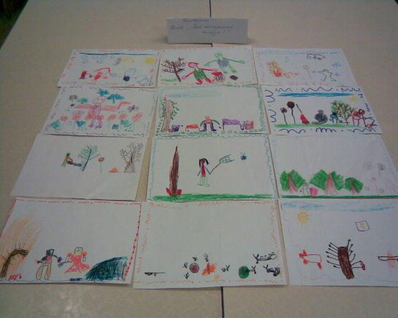

На фото рисунки детей на тему "Так поступать нельзя"

5тур

Дети читают: Ну а теперь о самом важном: Взглянуть на нашу Землю страшно! Вода мутнеет с каждым днем, А воздух! Сколько грязи в нем! Когда - ТО ЧИСТЫЙ, ГОЛУБОЙ, Теперь он грязный и больной! Погибнуть может все живое! Земля, что сделали с тобою! Пусть знак беды у нас отметит Больные точки на планете!

Вос-ль: 1. Почему наша планета Земля в такой опасности?

Ответы: - Это получилось потому, что люди построили много заводов, фабрик. От этих предприятий загрязняется воздух- его загрязняет дым, который выходит из труб. Отходы заводов сливаются в реки, моря и загрязняют воды, от чего гибнут животные, растения, болеют люди. Балл за ответ.

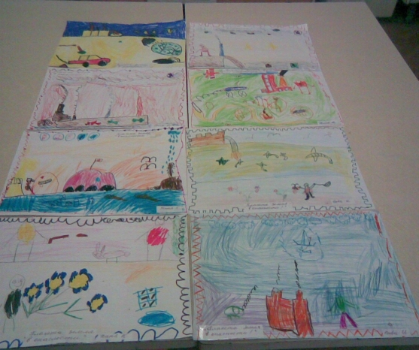

на фото рисунки детей на тему:"Планета Земля в опасности"

Вос-ль: 2. Как же мы с вами можем помочь нашей планете?

Ответы: Чтобы помочь ей, надо научиться любить природу с детства, научиться понимать, как живут все живые существа, как они взаимосвязаны между собой. Надо с уважением относиться к тому, что имеем, беречь и охранять нашу Родину. Балл за ответ.

Вос-ль: Давайте будем беречь нашу землю и она отплатит всем нам сторицей - крепким здоровьем, щедрым урожаем, веселым пением птиц и незабываемой красотой.

-А теперь наступает самый важный момент, мы будем подводить итоги, посчитаем баллы.

-Сегодня, во время проведения викторины, все дети показали отличные знания, взрослые активно участвовали и не отставали от своих детей. Всем большое спасибо!

Итог развлечения: Дети раздают гостям подарки - поделки животных (методом оригами) и проходит награждение победителей медалями «Друзья природы».

**Литература**

1. Программа «Радуга» всех возрастов.
2. П.Г. Саморукова «Как знакомить дошкольников с природой», 1983г.
3. П.Г. Саморукова «Методика ознакомления детей с природой в детсаду**»,** 1992г.
4. Н.Ф. Виноградова «Взрослые, дети и мир вокруг»